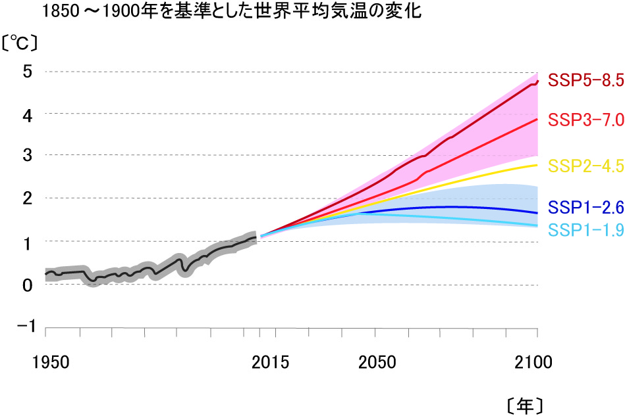**１＿ユニット１**

**地球温暖化の原因は、本当に人間なのか？**

IPCC※(気候変動に関する政府間パネル)は、2021年の第6次評価報告書（AR6）において、「人間活動が大気・海洋及び陸域を温暖化させてきたことには疑う余地がない」と発表した。前回の第5次評価報告書よりも、断定的な表現になっている。

また、次のような現状も報告された。

・大気中の二酸化炭素、メタン、一酸化二窒素は、過去80万年間で前例のない水準まで増加している

・2019年の大気中のCO2濃度は410ppmであり、工業化前（1750年頃）より約47％高くなっている

・世界平均気温（2011～2020年）は、工業化前と比べて約1.09℃上昇

・陸域では海面付近よりも1.4～1.7倍の速度で気温が上昇

・北極圏では世界平均の約2倍の速度で気温が上昇

・陸域のほとんどで1950年代以降に大雨の頻度と強度が増加

・強い熱帯低気圧の発生割合は過去40年間で増加

・北極の海氷は、1979～1988年から2010～2019年の間に、海氷が一番少ない 9月で40％減少、海氷が一番多い3月で10％減少

・世界の平均海面水位は1901～2018年の間に

約0.20m上昇

※WMO(世界気象機関)とUNEP(国連環境計画)により設立された組織。2021年8月現在、195の国と地域が参加している。

**＜めあて＞**二酸化炭素とはなんだろう。

関係している

**第6次評価報告書における５つのシナリオ**

第6次評価報告書では、気候変動のさまざまな可能性・条件を考えに入れたうえでの「SSPシナリオ」が考えられた。将来を予測した「すじがき」ともいえる。主に、次の5つのシナリオが使用されている。

・【SSP1-1.9】持続可能な発展の下で

　気温上昇を1.5℃以下におさえるシナリオ

　→21世紀半ばにCO2排出が正味ゼロの見込み

・【SSP1-2.6】持続可能な発展の下で

　気温上昇を2℃以下におさえるシナリオ

→21世紀後半にCO2排出が正味ゼロの見込み

・【SSP2-4.5】中道的な発展の下で

　気候政策を導入するシナリオ

・【SSP3-7.0】地域対立的な発展の下で

　気候政策を導入しないシナリオ

・【SSP5-8.5】化石燃料依存型の発展の下で

　気候政策を導入しない最大排出量シナリオ

こまっていること

「地球が、あたたかくなっている」

○ 今 → 50年後、100年後

　　× 冬 → 春

長いあいだに少しずつあたたかくなる。

どうして？

・わたしたちが、今のくらしを続けると…

・二酸化炭素 がふえると…

　　　？

**＜まとめ＞**

**二酸化炭素**

・空気の中に、もともとある

・ものを燃やすと出る

　→自動車の燃料、電気を作る、ごみを燃やす

　　　　多　　　　　　多

　　　　生活で使うもの

・息をして、すったりはいたりしている

　→酸素を取り入れて、二酸化炭素を出している